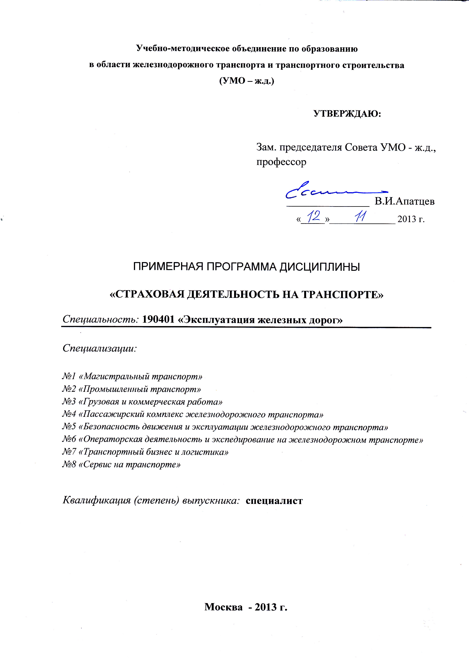
Разработчики: МГУПС (МИИТ),
директор «Института управления и информационных технологий», к.т.н., проф. С.П. Вакуленко

Эксперт:
ОАО «Российские железные дороги»,
Первый заместитель Генерального директора ЦФТО – филиала ОАО «РЖД»
С.М.Колесников
________________________________________________________________________
(место работы) (занимаемая должность) (инициалы, фамилия)

1. ЦЕЛИ И ЗАДАЧИ ДИСЦИПЛИНЫ
1.1. Цели преподавания дисциплины
Целью данной дисциплины является изучение современного страхового рынка,
организационно-правовых форм страховщиков, отраслей, видов страхования, особенностей страхования имущества на транспорте, гражданской ответственности, личного страхования, финансовой деятельности самих страховых организаций.
1.2. Задачи изучения дисциплины
- дать основной понятийно-терминологический аппарат, характеризующий страховое дело на транспорте;
- раскрыть взаимосвязь основных понятий, категорий, внутреннюю логику страхования для построения технологической модели организации страхового дела на железнодорожном транспорте;
- привить студентам практические навыки работы в одной из самых перспективных сфер деятельности XXI века.

- МЕСТО УЧЕБНОЙ ДИСЦИПЛИНЫ В СТРУКТУРЕ ООП ВПО
Дисциплина входит в специализированную часть профессионального цикла по специализации «Транспортный бизнес и логистика».
Дисциплине предшествуют следующие дисциплины: «Бухучет», «Теорию вероятностей», «Менеджмент», «Статистика».
Для изучения данной дисциплины необходимы следующие знания, умения и навыки, формируемые предшествующими дисциплинами:
знание основных положения ГК РФ и такие понятия как право собственности, защиты прав собственности, положение об обязательствах и договоре, сроки исковой давности; содержания понятий неопределенности и риска, способы управления рисками и методы измерения рисков; организационно-правовых формы и порядок создания, функционирования хозяйственных обществ; понятий спроса и предложения, формирования цены; цели, задачи анализа хозяйственной деятельности, выбор методов и построение системы показателей анализа;
умение отличать страховые экономические отношения от нестраховых, соответственно страховую сделку от нестраховой; определять право владения и распоряжения имуществом и другими вещными правами; выделять особенности функционирования хозяйствующих субъектов различных организационно-правовых форм; производить отбор и классификацию рисков; применять способы оценки имущества по балансовой, восстановительной, рыночной стоимости; анализировать и интерпретировать данные финансовой отчетности;
навыки владения современными методами теории вероятности и анализа данных статистики, характеризующих уровень риска; владения современными методами управления рисками; владения современными методиками расчета и анализа финансово-экономических показателей деятельности хозяйствующих субъектов;
Наименования последующих учебных дисциплин: «Корпоративные финансы», «Социальное страхование».

3. ТРЕБОВАНИЯ К РЕЗУЛЬТАТАМ ОСВОЕНИЯ ДИСЦИПЛИНЫ
Процесс изучения дисциплины направлен на формирование следующих компетенций.
Процесс изучения дисциплины направлен на формирование следующих общекультурных компетенций (ОК):
- владением культурой мышления, способностью к обобщению, анализу, восприятию информации, постановке цели и выбору путей ее достижения (ОК-1);
Процесс изучения дисциплины направлен на формирование следующих профессиональных компетенций (ПК):
- способностью на основе типовых методик и действующей нормативно-правовой базы рассчитать экономические и социально-экономические показатели, характеризующие деятельность хозяйствующих субъектов (ПК-2);
- способностью использовать отечественные и зарубежные источники информации, собрать необходимые данные, проанализировать их и подготовить информационный обзор и/или аналитический отчет (ПК-9).
В результате изучения дисциплины студент должен:
знать: принципы и подходы к оценке эффективности методов управления страховыми рисками и экономические критерии оценки эффективности страхования;
уметь: определять величину, условия и метод страхового возмещения убытка в имущественном страховании транспорта и грузов, а также при страховании пассажиров;
владеть: техникой актуарных расчетов.

4. Объем дисциплины и виды учебной работы
4.1. Общая трудоемкость дисциплины составляет: 2 зачетных единицы, 72 часа.

Вид учебной работы | Всего часов | Семестры
Вид учебной работы | Всего часов | 5
Аудиторные занятия (всего) | 36 | 36
В том числе:
Лекции | 18 | 18
Практические занятия (ПЗ) | 18 | 18
Лабораторные работы (ЛР) | - | -
Контроль самостоятельной работы | 3 | 3
Самостоятельная работа (всего) | 33 | 33
Вид промежуточной аттестации (экзамен) |  | Экзамен
Общая трудоемкость: час  зач. ед. | 72 | 72
Общая трудоемкость: час  зач. ед. | 2 | 2
5. Содержание дисциплины
5.1. Содержание разделов дисциплины

№  п/п | Семестр | Раздел учебной дисциплины | Краткое содержание раздела
1 | 2 | 3 | 4
1 | 5 | Теоретические основы страхования. | Социально-экономическая сущность страхования. Роль страхования в рыночной экономике. Организационная структура процесса страховой деятельности. Страхование как метод управления риском, основной прием риск - менеджмента.
2 | 5 | Организация страхового дела на транспорте | Понятие и принципы классификации страхования на транспорте. Перспективы развития страхового бизнеса на транспорте в России. Теоретические основы построения страховых тарифов на транспорте. Систематизация рыночной страховой инфраструктуры.

5.2. Разделы дисциплин и виды занятий
№ п/п | Наименование раздела дисциплины | Лекц. | Практ.  зан. | Лаб.  зан. | СРС | Всего  час.
1. | Теоретические основы страхования. | 9 | 9 | - | 16 | 34
2. | Организация страхового дела на транспорте | 9 | 9 | - | 17 | 35
5.3.Образовательнве технологии
С целью формирования и развития профессиональных навыков студентов при изучении дисциплины «Страховая деятельность на транспорте» используются активные и интерактивные формы проведения занятий - компьютерные симуляции, деловые и ролевые игры, разбор конкретных ситуаций.

6. Лабораторный практикум
Лабораторные занятия в данной дисциплине не предусматриваются.

7. Практические занятия
№ п/п | № раздела дисциплины | Тематика практических занятий | Трудо-емкость  (час.)
1. | Теоретические основы страхования. | Система защиты общества от рисков и страхование как важнейшая составляющая этой системы. Основные направления и функции страхования. Страхование как экономическая категория и его особенности. Основные понятия, содержание и виды страхования. Процесс страхования и участники этого процесса. Категория страхового интереса и его составляющие. Объекты страхования. Страховой фонд и его формы. Характеристика основных элементов страхования как экономической категории. Распределение, классификация и структура страховых взносов, страхового ущерба. Система страховой ответственности и франшиза. Понятие, характеристика и определение риска в страховании. Риск как объём страховой ответственности. Страховые риски, их классификация, методы страхования. Разработка программы страхования предприятий. Оценка эффективности методов управления риском. | 9
2. | Организация страхового дела на транспорте | Критерии, формы организации и признаки классификации страхования на транспорте. Отрасли страхового дела и внутриотраслевая классификация. Системы страховых отношений, виды и формы проведения страхования. Страховой рынок России и организационно-правовые основы страховой деятельности на транспорте, основные законы РФ, связанные со страховым делом на транспорте. Взаимоотношения российского и международного страховых рынков, повышение роли государственного регулирования страховой деятельности на транспорте. Конъюнктура рынка, его участники и структура. Внешнее и внутреннее окружение. Сущность государственного страхового надзора. Маркетинг в страховании: основные принципы и элементы страхового маркетинга. Закономерности функционирования страховой компании. Структура и содержание тарифной ставки. Методики расчета тарифных ставок. | 9

8. Примерная тематика курсовых проектов (работ)
Курсовые проекты (работы) не предусматриваются

9. Учебно-методическое и информационное обеспечение дисциплины:
а) основная литература:
1. Страхование: учебник /под ред. Т.А. Федоровой – 3-е изд., доп. и перераб.- М.:
Магистр, 2008.
2. Страхование: учебник /под ред. Л.А. Орланюк-Малицкой, С.Ю.Яновой.- М.:
Юрайт, 2010
б) дополнительная литература:
1. Страхование и основы бизнес-процессов (конспект лекций):учеб. пособие /
Горулев Д.А. - СПб.: Инфо-да, 2010
2. Пособия и выплаты по государственному социальному страхованию из Фонда
социального страхования РФ:учеб. пособие/ Стоноженко И.В. - СПб.: СПбГУЭФ, 2009
в) средства обеспечения освоения дисциплины:
1. Видеофильмы по темам лекций практических работ.
2. Электронные курсы лекций.
3. Ссылки на интернет ресурсы:
- www.government.ru
- http://www.fssn.ru
- http://www.insur-info.ru
- http://www.gks.ru

10. Материально-техническое обеспечение дисциплины:
Требования к аудиториям (помещениям, кабинетам) для проведения занятий с указанием соответствующего оснащения: Мультимедийное оборудование аудиторий кафедры «Транспортный бизнес».

11. ОЦЕНОЧНЫЕ СРЕДСТВА ДЛЯ ТЕКУЩЕГО КОНТРОЛЯ УСПЕВАЕМОСТИ, ПРОМЕЖУТОЧНОЙ АТТЕСТАЦИИ ПО ИТОГАМ ОСВОЕНИЯ ДИСЦИПЛИНЫ
№  п/п | № семестра | Раздел учебной дисциплины | Виды контроля (текущий контроль, промежуточная аттестация, итоговый аттестация) | Оценочные средства
1 | 2 | 3 | 4 | 5
1 | 5 | Теоретические основы страхования. | Текущий контроль | Тестирование
2 | 5 | Организация страхового дела на транспорте | Промежуточная аттестация | Зачет

Контрольные вопросы:

1. Социально-экономическая сущность страхования.
2.Система защиты общества от рисков
3.Страхование как важнейшая составляющая системы защиты от рисков.
4.Основные направления и функции страхования.
5.Страхование как экономическая категория и его особенности.
6. Основные понятия, содержание и виды страхования
7. Процесс страхования и участники этого процесса.
8. Категория страхового интереса и его составляющие.
9. Объекты страхования. Страховой фонд и его формы.
10. Организационная структура процесса страховой деятельности.
11. Характеристика основных элементов страхования как экономической категории.
12. Распределение, классификация и структура страховых взносов, страхового ущерба.
13. Система страховой ответственности и франшиза.
14. Понятие, характеристика и определение риска в страховании. Риск как объём страховой ответственности.
15. Страховые риски, их классификация, методы страхования.
16. Разработка программы страхования предприятий.
17. Оценка эффективности методов управления риском.
18. Понятие и принципы классификации страхования.
19. Критерии, формы организации и признаки классификации..
20. Отрасли страхового дела и внутриотраслевая классификация.
21. Системы страховых отношений, виды и формы проведения страхования.
22. Перспективы развития страхового бизнеса в России.
23. Страховой рынок России и организационно-правовые основы страховой деятельности.
24. Взаимоотношения российского и международного страховых рынков, повышение роли государственного регулирования.
25. Систематизация рыночной страховой инфраструктуры.
26. Конъюнктура страхового рынка, его участники и структура. Внешнее и внутреннее окружение.
27. Сущность государственного страхового надзора.
28. Маркетинг в страховании: основные принципы и элементы страхового маркетинга. Закономерности функционирования страховой компании.
29. Теоретические основы построения страховых тарифов. Структура и содержание тарифной ставки.
30.Методики расчета тарифных ставок.
31. Страхование средств транспорта - одно из важнейших направлений имущественного страхования.
32. Порядок определения страховой суммы и страхового возмещения при имущественном страховании средств транспорта
33.Особенности договорных взаимоотношений между страхователями и страховщиками на транспорте.
34.Условия страхования имущества транспорта как наиболее фондоёмкой сферы производственной деятельности
35. Страхование имущества и морское страхование.
36.Страхование имущества промышленных предприятий транспорта.
37.Виды и тарифы имущественного страхования. Страхование грузов.
38.Цель, задачи страхования рисков авиакомпании. Субъекты страховой деятельности.
39.Страхование КАСКО транспортных средств. Страхование пассажиров и грузов.
40. Транспортное страхование и страхование ответственности.
Страхование экологической ответственности.
41. Страхование ответственности судовладельца, авиаперевозчика, автоперевозчика.
42. Страхование гражданской ответственности владельцев автотранспортных средств.
43. Структура страхового рынка на железнодорожном транспорте
44. Факторы риска, возникающие при транспортировке груза.
45.Специфика рынка страхования грузов. Типы контрактов .
46. Группы рисков на железнодорожном транспорте и связанные с ними мероприятия.
46.Особенности договора страхования на железнодорожном транспорте. Основные виды договорных условий..
47 Принципы построения страховых тарифов. Факторы, определяющие размеры страховых сумм и премий
48. Правила страхования, условия и сроки действия страхования грузов.
49.Невозмещаемые риски. Условия прекращения договора страхования грузов.
50. Страховой акт. Виды аварии. Особенности страхования пассажиров на железнодорожном транспорте.

